
DONGFANG COLLEGE，FUJIAN AGRICULTURE AND FORESTRY UNIVERSITY



论文题目： |  | 大学生心理健康咨询平台
系别： |  | 信息工程系
年级专业： |  | 2015级
学 号： |  | 1550306002
姓 名： |  | 蓝鸿福
指导教师： |  | 林菡 |  |  |  | 职称： |  | 讲师
 | 2019 |  | 年 | 02 | 月 |  | 03 |  | 日

College students' mental health consultation platform

福建农林大学东方学院本科毕业设计(论文)
作者承诺保证书

本人郑重承诺： 本篇毕业设计(论文)的内容真实、可靠。如果存在弄虚作假、抄袭的情况，本人愿承担全部责任。

学生签名：蓝鸿福
2019 年 02 月 03 日

福建农林大学东方学院本科毕业设计(论文)
指导教师承诺保证书

本人郑重承诺：我已按有关规定对本篇毕业设计(论文)的选题与内容进行了指导和审核，该同学的毕业设计（论文）中未发现弄虚作假的现象，本人愿承担指导教师的相关责任。

指导教师签名：
2019 年 02 月 03 日
目 录
1 概述 4
1.1 课题背景 4
1.1.1国内外发展状况： 5
1.2 课题实现内容 4
1.2.1前台学生用户具体功能描述如下： 5
1.2.2后台心理导师部分： 5
1.2.3后台管理员部分： 5
1.3 课题研究任务与目标 6
1.3.1 任务 6
1.3.2 要求 6
1.3.3目标 6
2 系统开发环境及工具介绍 7
2.1 系统开发环境 7
2.2 ASP.NET的简介 7
2.3 ADO.NET简介 7
2.4 Sql Server简介 8
3 系统概述及系统分析 9
3.1 可行性分析 9
3.1.1技术可行性 9
3.1.2 经济可行性 9
3.1.3 操作可行性 9
3.2 系统的目标 9
3.3 功能结构图 10
3.4 系统流程图 10
4 数据库设计 12
4.1 数据库实体设计 12
4.2 数据表设计 15
5 系统的详细设计与实现 18
5.1 管理员登录界面 18
5.2 添加心理导师信表页 18
5.3 学生信息列表页面 18
5.4 专家指导信息列表页面 19
5.5 贴子信息列表页 19
5.6 网站首页 19
5.7 学生用户注册界面 20
5.8论坛交流信息页 20
5.9 发表留言信息页 21
5.10 贴子回复详情页 22
5.11 专家指导信息列表页 22
5.12 添加心理测试信息页 22
5.13 管理留言信息页 23
6 应用与测试 24
6.1 软件的测试的目的 24
6.2 测试的步骤 24
6.3 测试内容 24
6.4 测试结果 24
结论 25

摘 要
当今社会处于互联网信息的时代，互联网的利用已经越来越普及，利用互联网的优势也越来越明显，心理咨询服务由原来的线下面对面的咨询模式已经发展成了线上咨询模式，这是一个大的飞跃，线上咨询服务作为当今社会一种新兴的咨询模式，继承了原来传统模式的优点，并扩展了其他的新功能。本文主要是针对当今社会高校的大学生心理健康问题所开发和设计的咨询网站。系统的功能主要分为前台和后端两个层次，前台主要是一些大学生常见的心理问题和解决方案的介绍，也给大学生留有空余可以留言自己的没明白的问题给心理导师，所以前台主要是学生用户和心理导师使用，学生用户可以实现登陆、注册、查看心理专题和问题介绍，用户登陆成功，可以在线的留言、回复心理导师以及进行相关的心理测试，而心理导师可以在线查看学生用户的留言问题以及回复信息等功能，心理导师可以通过后台功能对前台的相关模块添加、编辑、查看以及删除等功能进行操作，而作为管理员，可以对学生用户和心理导师以及前台各个功能模块信息的编辑、删除、查看、搜索的操作。

关键词：大学生；咨询；平台；心理健康；asp.net；SQL Server 2008
Abstract
Today's society is in the era of Internet information, the use of the Internet has become more and more popular, and the advantages of using the Internet are becoming more and more obvious. The psychological consultation service has developed into an online consultation mode from the consultation mode opposite to the original line. This is A big leap, online consulting services, as an emerging consulting model in today's society, inherits the advantages of the original traditional model and expands other new features. This paper is mainly a consultation website developed and designed for the mental health problems of college students in today's society. The functions of the system are mainly divided into two levels: the front desk and the back end. The front desk is mainly the introduction of some common psychological problems and solutions for college students. It also gives the university students the opportunity to leave a message to their own unclear questions to the psychological tutor, so the front desk is mainly It is used by student users and psychological tutors. Student users can log in, register, view psychological topics and problem introductions. Users can log in successfully, can leave messages online, respond to psychological instructors and conduct related psychological tests, while psychological instructors can view student users online. The function of the message and the reply information, the psychological tutor can use the background function to add, edit, view and delete the related modules in the foreground, and as the administrator, can provide information to the student user and the psychological tutor and the various functional modules in the foreground. Edit, delete, view, search operations.

-
Key words: college students psychological counseling platform; ASP.NET; Sql Server 2008
1 概述

1.1 课题背景
随着我国计算机技术的迅速发展和互联网的普及，人们日常生活和工作对互联网已经有依赖性。作为Internet，它是一种先进且易操作和被人们所接受的一款在线搜索、查询方法.如今社会的大学生大部分处在父母的保护屏障里，失去了很多提高自己独立自主的能力，导致很多大学生在面对困难和挫折时，不能正视它们，日积月累，使大学生的困扰越来越多，从而使大学生的心里承受能力变的非常差，遇到小小的挫折就往后退，能躲就躲，躲不了就藏起来，从来不勇敢的面对它们。时间长则导致成为一种心理疾病，甚至出现人身安全等。很多时候不是大学生们不愿意去说自己的内心想法和遇到的困难，而是他们缺少一种令他们不抵触不排斥的诉说对象而已，当今社会大多数学生都不愿意和自己的父母、亲戚说这些，因为很多时候父母、亲戚都不能很好的帮助到他们。针对当前在校大学生心理素质教育，开发一款在线大学生心理咨询网站平台，通过本平台，帮助大学生们进行心理咨询、心理指导或者是心理测试，学生注册登录后可在线与其它用户进行交流，向心理导师进行咨询等功能实现。使学生用户随时随地都可进行在线查询、检索和交流沟通。从而帮助他们解决心中困惑，给予正能力的鼓励，促进身心健康发展，同时，也使管理人员和导师能够提高工作效率，减少工作量。

1.2.1 国内外现状

在国内，大学生的心理健康问题迟迟没有得到太大的关注和改善，在市场的竞争、学习的压力、家庭的压力等等，很多当代大学生的心理处于很危急的状态，一旦再次遇到压迫及会导致心理上大的不健康。

近年来，不管是学校还是社会总会听到一些悲剧的新闻发生在我们的身边，这些悲剧的根源往往都是因为心理问题导致的。比如前段时间发生的“兰陵王事件”、龙岩市发生的公交车杀人事件，其实这些事件的发生就是因为过多的生活遭遇和压力导致的，所以我国应该在大学生心理健康问题上加大关注程度，并且采取有效的手段防止一些悲剧的发生。

在欧美和日本等经济发达的国家，它们早就对大学生心理问题加以可足够的重视

美国在第二次世界大战之后就有了心理健康工作服务教育机构。专门对心理问题做指导。而且在美国上学，心理健康问题的课程早就成为了必修课程。在美国不是谁都可以做心理健康的指导老师，这个指为的门槛可不是一般的高，只有那些得到临床心理学博士的人才有资格应聘心理健康指导老师。总而言之，在国外对大学生心理健康的重视远远比国内的重视程度要高很多。对于未来祖国的花朵，希望我国对这样的问题更加注重起来。

1.2 课题实现内容
大学生心理咨询网站采ASP.NET技术和B/S结构，使用SQL SERVER做为数据库，用户不分时间和地点，随进可通过浏览器进行访问和检索。从当前技术来看，B/S架构有几大优势：
1.不需要安装，有浏览器即可
2. B/S可以放在广域网中直接使用，用户通过访问的方式获取它的权限，从而达到同一时间多个用户可以同时访问的问题。这样就可以提高用户和系统的交互性
3. B/S的客户端可以是唯一的，它不需要升级众多的客户端，它的核心部分是服务器，只要把服务器做适当的升级就可以了。
4.B/S的优势很明显，分布性很广、需要扩展业务也是比较方便快捷，而且系统维护起来也简单、开发起来也是很便捷。
本网站和他的管理系统软件不同之处，系统的重心放在提高用户的交互性和体验上，注重大学生和心里导师之间的实时交流。针对一些常见的大学生心里问题，清晰明了的展现在界面之上，不需要繁琐的操作。本系统主要分为两部分：前台学生用户、导师和管理员部分。

1.2.1前台学生用户具体功能描述如下：
- 注册、登录：实现用户注册、登录功能操作。
- 首页：显示网页中常见的心理问题，学生用户可以方便直观的对其进行查看和浏览的功能
- 专家指导：实现用户对专家指导信息内容的查看。
- 专题介绍：实现用户对专题介绍内容信息的查看。
- 心理测试：给出专业的心理测试题目，学生用户可以线上进行心理测试，并且查看自己的心理测试结果。
- 轻松一乐：实现用户对可查看轻松一乐内容信息。
- 留言板:用户查看留言，登录后可发表或回复留言。
- 论坛交流：学生用户浏览贴子信息，同时也可以发表贴子或者回复其他人的贴子信息，其中心理导师也可以参与其中。
- 系统管理：用户对个人登录密码的修改功能。

1.2.2后台心理导师部分：
1、登录：实现导师用户登录后台功能。
2、专家指导管理：实现的是导师对专家指导信息的添加、搜索、查看、编辑、删除等管理。
- 专题介绍管理：实现导师对专题介绍信息的查看、添加、编辑、删除等管理。
- 心理测试管理：实现导师对心理测试信息的查看、添加、编辑、删除等管理。
- 轻松一乐管理：实现导师对轻松一乐信息的查看、添加、编辑、删除等管理。
- 留言板管理：实现导师对留言信息的查看、添加、编辑、删除等功能操作。
- 系统管理：实现导师对个人登录密码修改功能。

1.2.3后台管理员部分：
- 登录：实现管理员登录后台功能。
- 心理导师管理：管理员对心理导师信息的添加、编辑或查看等功能管理。
- 学生管理：管理员对学生信息的搜索、查看或删除管理。
- 专家指导管理：实现的是管理员对专家指导信息的搜索、查看、编辑、删除管理。
- 专题介绍管理：实现管理员对专题介绍信息的查看、搜索、编辑、删除等管理。
- 心理测试管理：实现管理员对心理测试信息的查看、编辑、删除管理。
- 轻松一乐管理：实现管理员对轻松一乐信息的查看、搜索、编辑、删除管理。
- 论坛管理：管理员对贴子和贴子回复信息的搜索、查看或删除管理。
- 留言板管理：实现管理员对留言信息的查看、删除等功能操作。
- 系统管理：实现管理对学生用户登陆信息以及密码修改的功能。

1.3 课题研究任务与目标

1.3.1 任务
本课题主要的使用工具有：Microsoft 、Visual、Studio 2010、ASP.NET、C#语言和SQL Server数据库。本系统的实现上主要是由两部分组成，语法上用的是C语言，数据上是用SQL Server 2008数据库系统，但是用的是什么，实质上都是对数据库中的数据进行增加、删除、编辑、查询等基本操作。
具体任务如下：
（1）搜集大学生常见的心里问题，整合成集，并分心本系统的背景和实现内容。
（2）参考文献内容，并访问其他类似的网站作为参考。
（3）选用合适的开发工具和开发环境进行开发
（4）对系统进行整体设计
（5）对系统的每个模块进行设计和实现
（6）从而实现系统预期的功能和展示效果
该软件使用SQL Scrver数据库。要求对Microsoft visual studio2008的基本控件有一定的了解，对数据的双向绑定的使用也要懂得；在编写代码的同时也要考虑好代码重用的问题，在设计的时候，要把良好交互性、操作简便性和易用性考虑周到
本系统最终需要实现的预期功能包括
(1)功能齐全
(2)操作简单
(3)灵活通用
(4)界面美观易用
2 系统开发环境及工具介绍

2.1 系统开发环境
硬件平台：硬盘空间： 80G以上；
内存： 1G以上；
CPU： Inter Pentium 4 3.0GHz 或更高；
操作系统：Windows 2000/windows XP/Windows 7
其它软件：浏览器：IE浏览器 6.0以上
数据库：SQL Server 2008
开发平台：Microsoft Visual Studio 2008

2.2 ASP.NET的简介
ASP.NET对于搭建一个优秀的网站或者网络应用来说是非常有用的，是一套免费的开发架构，同时我们可以使用一些前端的技术来辅助完成功能，比如HTML、CSS、JavaScript。
ASP.NET可以用来搭建网站，还能做一些web api，然后就是实时，现在ASP.NET对实时有一个很好的支持库，可以实现很多的实时的工具。ASP.NET还能做一些移动端的app开发。
对于之前的ASP来说，ASP.NET不仅仅是一个简单的升级,从外观上我们很难看出他们两者之间的区别，但是他们的本性时完全不同的。ASP.NET完全是基于组件对象的组件和模块，每一个页面的对象和前端HTML元素都是一个运行，ASP.NET使用.NET Framework支持VB.NET，C＃.NET等语言作为自己的开发语言，这些语言所​​产生的转换页背景成为了阶级和编译它成为一个DLL。
ASP.NET是一个统一的web开发平台用来提供开发人员和企业之间提交应用时所需要的服务。ASP.NET的语法在很大程度上和ASP兼容，因此之前写的ASP应用程序可以不断的添加ASP.NET的功能和语法进来，不会对之前的程序造成任何影响。
相对于ASP，ASP.NET还提供了一种全新的编程模型，用于更好的生成安全性能高、既可以伸缩又非常的稳定的应用程序。
ASP.NET的语法简单明了，具有安全性高、可靠性高和嵌入前端的语法功能的特点，深受一些开发者的喜爱，成为了在WEB开发平台上的热点开发技术。

2.3 ADO.NET简介

ADO.NET的名字起源于ADO，是一个COM组件库。 ADO.NET对于ASP.NET来说， ADO.NET是一组向.NET程序开发人员公开数据访问的服务的类，下·下·将关系型数据以及XML和应用程序数据的访问展示出来，以便提供给开发人员参考。客户端的应用程序剋通过ADO的方式链接到这些数据，链接成功之后，可以对其进行增删改除和查询操作，因此ADO.NET是.NET中不可以缺少的类

ADO.NET给开发人员提供了一种规定，规定了用统一的方式来存取资料来源，就好比SVN一样，都是希望统一操作来减少工作量和提高管理效率。

ADO.NET可以将现有的资料组成不连续的元件，这些元件可以分开被使用，也可以整合成一个父组件来使用，都不会影响其功能。

ADO.NET提供简单明了的资料存取方法，以便开发人员的操作，提交工作效率。

ADO.NET可以实现不同的数据库需要访问同一个数据库时为他们提供一个接口，使得数据库访问数据时更加的快捷、灵活、安全。

ADO.NET的作用：

（1）提高了平台的交互性和伸缩性，使得对数据的访问更加的快捷方便。

（2）它是一组数据与数据之间进行相互交互的面向对象型的类库

（3）可以使用ADO.NET或者.NET来链接一些使用OLEdB协议的新数据源，

ADO.NET类库包扣很多个类，常见的有Connection 类、Command对象、DataReader类、DataSet对象、DataAdapter类、DataTable类

2.4 Sql Server简介

SQL Server是一种常见的关系数据库管理系统，他能满足当今社会很多商业环境对不同类型的数据库的要求。很多需要后端的系统，往往也会使用到SQL Server这个管理系统，因为它操作方便，直观。目前SQL Server有2000、2005、2008三种版本。

SQL Server的特点：

（1）易用性

（2）适合分布式组织的伸缩性

（3）用于决策分析的数据仓库功能

（4）具有良好的性价比

（5）具有和其他服务器软件紧密关联的集成性

（6）性能稳定

（7）使用风险低。可靠安全

SQL称之为结构化查询语言，是一种资料查询和程式设计语言，用于查询和存取以及更新资料。它也是一种高级的非过程化的编程语言，用户可以在数据结构上进行工作，它不要求用户用户的数据按照什么方式进行存储，也不不需要用户去特意的了解数据存储的方式有哪一些，因此很多不同基层结构的数据库可以使用同一个SQL语言作为他们的数据输入和管理的接口。SQL是可以嵌套的，这样使得它的功能更加强大，语言更加的灵活。所以利用SQL语言可以写很多复杂的语句出来。
3 系统概述及系统分析

3.1 可行性分析
在分析访问类似网站的结果的基础上，对本系统采用的技术进行评估是非常有必要的，通过分析本系统的技术可以提交成功的可能性，可行性分析的目的就是用最小的代价，提高开发系统的成功率，并判断是否可以在最短的时间内将发现的问题解决。

3.1.1技术可行性
本系统采用ASP.NET，用户交互效果好，界面美观友好。使用SQL server这种常见的数据库，它可以处理大量的用户数据，同时还保证了数据的安全性和可靠性。因为这中数据库广为人知，也给用户一个熟悉的环境。因此本系统所采用的技术是可行的、成熟的。

3.1.2 经济可行性
首先对系统采用的技术和所需要的开发环境、人力、物力进行一个统计，并进行判断其成本/效益是否符合开发标准。这样可以很明确的知道系统是否可以带来比较稳定的收益、以及明确一些不该有的操作，从而提高系统开发的成本。本系统的技术和环境并不复杂，都是人们熟悉的技术和数据库等，因此是可行的。

3.1.3 操作可行性
计算机已经普及全国各地，大家对电脑的操作更是熟悉的不能再熟悉，本系统再设计时就是本着方便用户操作的目的去设计的，所以很多操作都是用户经常执行的，所以在操作可行性上本系统时可行的。

3.3 功能结构图
通过需求分析的调查结果和研究表明，将本系统的大体功能分为如下图所示：

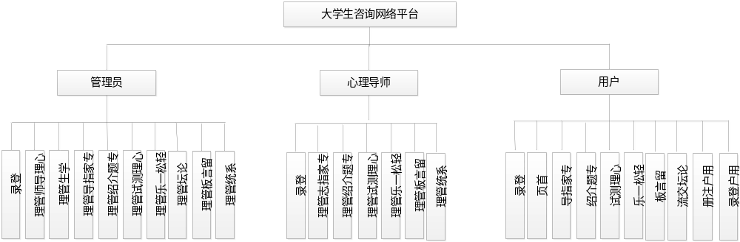
图3.1 系统功能结构图

3.4 系统流程图
系统主要流程如下：用户注册时必填项不能为空且合法，两次输入密码一致方可注册成功。具体操作流程如下：
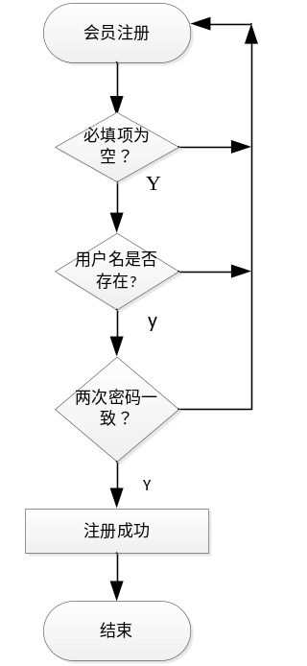
图3.2用户注册录流程
用户登录流程图：
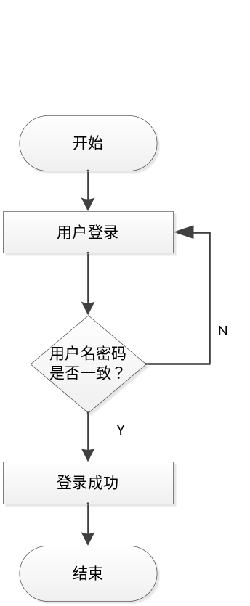
图3-3用户登录流程
发表留言/论坛流程
用户必须登录后才能进入后台发表，具体流程如下图所示：
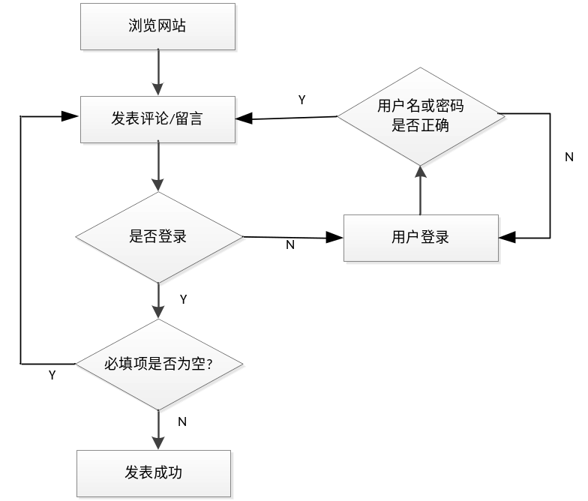
图3-4 发表留言/论坛流程
4 数据库设计

4.1 数据库实体设计
在软件开发周期中，设计是最富有灵魂的，是体现开发者创造性的一步，也是整个系统的重点之处，一个好的设计思路可以让系统的界面、交互性以及可靠性更加的突出和完美。系统的总体设计就是为了将需求分析的结果转换成为用具体的、明确的、合适的方式方法来表达的设计方案。
系统总体设计阶段是是在需求分析结束后的前提下才进行的，是为了设计出满足需求分析结果的各种实体以及它们之间的关系。为之后的阶段打下稳固的基础。
4.1.1 专家指志实体：
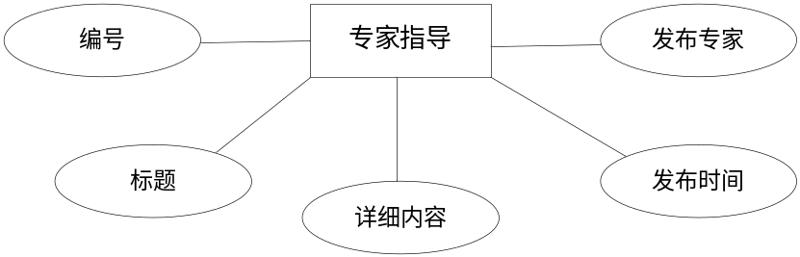
图4.1 专家指导实体属性图
4.1.2 管理员实体：
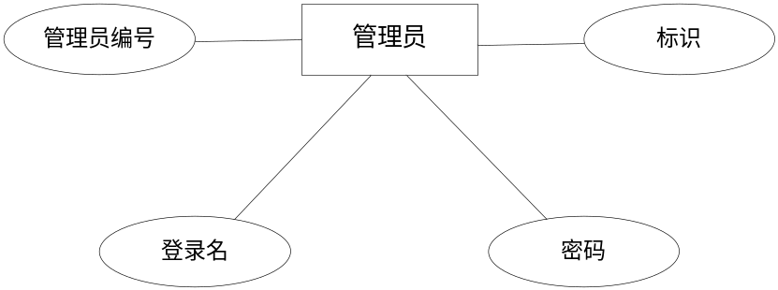
图4.2 管理员实体属性图
4.1.3 贴子实体：
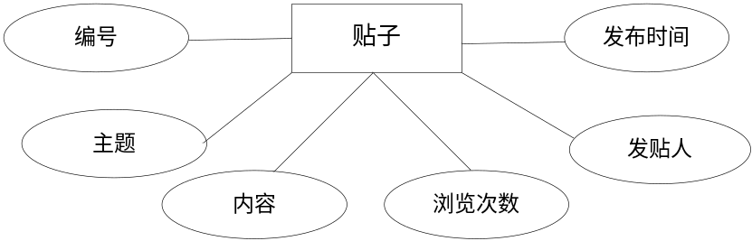
图4.3 贴子实体属性图
4.1.4 留言实体：
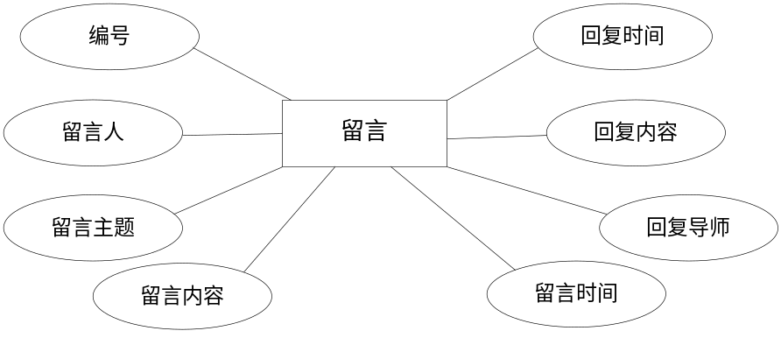
图4.4 留言实体属性图
4.1.5 用户实体：
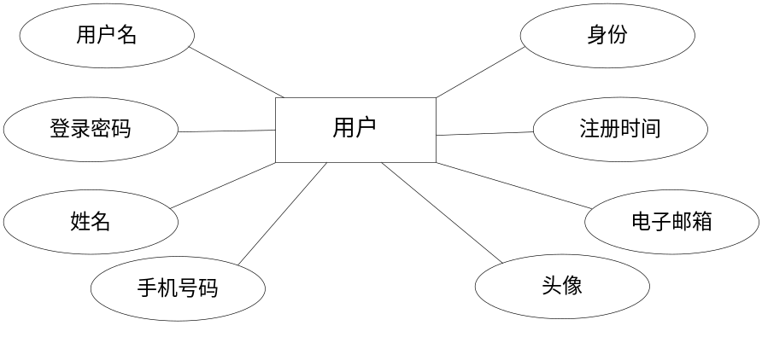
图4.5 用户实体属性图
4.1.6 心理测试实体：
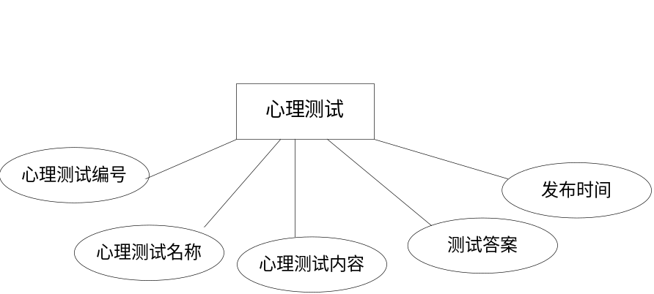
图4.6 心理测试实体属性图

4.1.7 贴子回复实体：
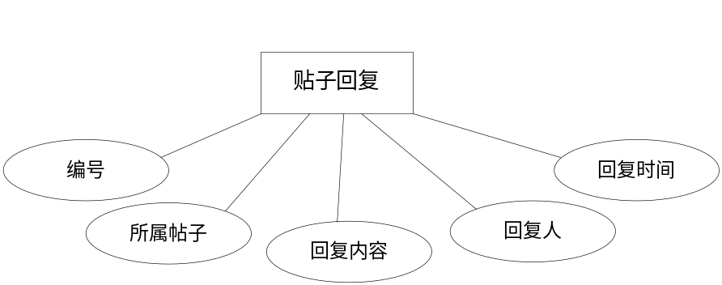
图4.7贴子回复实体属性图
4.1.8 专题介绍实体：
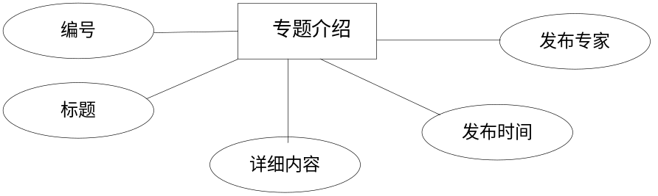
图4.8专题介绍实体属性图

4.2 数据表设计
由前面的数据分析可以得到以下的几张关系表，各个关系表的详细信息描述如下所示：
表4.1：专家指导信息表
序号 | 列名 | 数据类型 | 长度 | 小数位 | 标识 | 主键 | 说明
1 | nid | int | 4 | 0 | 是 | 是 | 编号
2 | title | varchar | 50 | 0 |  |  | 标题
3 | memo | ntext | 16 | 0 |  |  | 详细内容
4 | ntime | datetime | 8 | 3 |  |  | 发布时间
5 | lname | varchar | 50 | 0 |  |  | 发布专家

表4.2：管理员信息表
序号 | 列名 | 数据类型 | 长度 | 小数位 | 标识 | 主键 | 说明
1 | aid | int | 4 | 0 | 是 | 是 | 管理员编号
2 | lname | varchar | 50 | 0 |  |  | 登录名
3 | pwd | varchar | 100 | 0 |  |  | 密码
4 | flag | int | 4 | 0 |  |  | 标识

表4.3：贴子信息表
序号 | 列名 | 数据类型 | 长度 | 小数位 | 标识 | 主键 | 说明
1 | aid | int | 4 | 0 | 是 | 是 | 编号
2 | title | varchar | 100 | 0 |  |  | 主题
3 | memo | ntext | 16 | 0 |  |  | 内容
4 | total1 | int | 4 | 0 |  |  | 浏览次数
5 | lname | varchar | 20 | 0 |  |  | 发贴人
6 | atime | datetime | 8 | 3 |  |  | 发布时间

表4.4：留言信息表
序号 | 列名 | 数据类型 | 长度 | 小数位 | 标识 | 主键 | 说明
1 | bid | int | 4 | 0 | 是 | 是 | 编号
2 | lname | varchar | 50 | 0 |  |  | 留言人
3 | title | varchar | 50 | 0 |  |  | 留言主题
4 | memo | varchar | 1000 | 0 |  |  | 留言内容
5 | atime | datetime | 8 | 3 |  |  | 留言时间
6 | lname2 | varchar | 50 | 0 |  |  | 回复导师
7 | anmemo | varchar | 1000 | 0 |  |  | 回复内容
8 | antime | datetime | 8 | 3 |  |  | 回复时间

表4.5：用户信息表
序号 | 列名 | 数据类型 | 长度 | 小数位 | 标识 | 主键 | 说明
1 | lname | varchar | 50 | 0 |  | 是 | 用户名
2 | pass | varchar | 50 | 0 |  |  | 登录密码
3 | mname | varchar | 50 | 0 |  |  | 姓名
4 | tel | varchar | 50 | 0 |  |  | 手机号码
5 | pic | varchar | 50 | 0 |  |  | 头像
6 | email | varchar | 100 | 0 |  |  | 电子邮箱
7 | regtime | datetime | 8 | 3 |  |  | 注册时间
8 | flag | varchar | 50 | 0 |  |  | 身份

表4.6：专题信息表
序号 | 列名 | 数据类型 | 长度 | 小数位 | 标识 | 主键 | 说明
1 | nid | int | 4 | 0 | 是 | 是 | 编号
2 | title | varchar | 50 | 0 |  |  | 标题
3 | memo | ntext | 16 | 0 |  |  | 详细内容
4 | ntime | datetime | 8 | 3 |  |  | 发布时间
5 | lname | varchar | 50 | 0 |  |  | 发布专家

表4.7：心理测试信息表
序号 | 列名 | 数据类型 | 长度 | 小数位 | 标识 | 主键 | 说明
1 | qid | int | 4 | 0 | 是 | 是 | 心理测试编号
2 | title | varchar | 100 | 0 |  |  | 心理测试名称
3 | memo | ntext | 16 | 0 |  |  | 心理测试内容
4 | ans | varchar | 4000 | 0 |  |  | 测试答案
5 | atime | datetime | 8 | 3 |  |  | 发布时间

表4.8：贴子回复信息表
序号 | 列名 | 数据类型 | 长度 | 小数位 | 标识 | 主键 | 说明
1 | rid | int | 4 | 0 | 是 | 是 | 编号
2 | aid | int | 4 | 0 |  |  | 所属帖子
3 | memo | ntext | 16 | 0 |  |  | 回复内容
4 | lname | varchar | 50 | 0 |  |  | 回复人
5 | atime | datetime | 8 | 3 |  |  | 回复时间

表4.9：轻松一乐信息表
序号 | 列名 | 数据类型 | 长度 | 小数位 | 标识 | 主键 | 说明
1 | nid | int | 4 | 0 | 是 | 是 | 编号
2 | title | varchar | 50 | 0 |  |  | 标题
3 | memo | ntext | 16 | 0 |  |  | 详细内容
4 | ntime | datetime | 8 | 3 |  |  | 发布时间
5 | lname | varchar | 50 | 0 |  |  | 发布专家

5 系统的详细设计与实现

5.1 管理员登录界面
此页面实现的是管理员登录界面，学生用户和心理导师只有输入正确的账号和密码才可以进入系统，
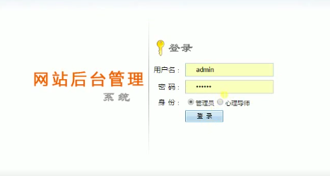
图5.1 管理员登录界面

5.2 添加心理导师信表页
此页面是管理员对心理导师信息的添加功能实现。
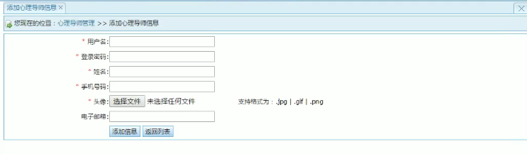
图5.2 添加心理导师信息页

5.3 学生信息列表页面
此页面实现管理员对学生信息的搜索、查看或删除功能操作。
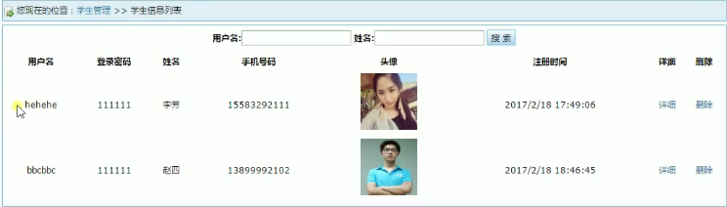
图5.3 学生信息列表页面

5.4 专家指导信息列表页面
此页面是管理员对专家指导信息的搜索、查看、编辑、删除功能实现。
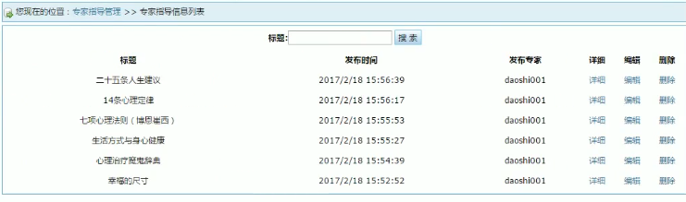
图5.4 专家指导信息列表页面

5.5 贴子信息列表页
此页面实现管理员对贴子信息的搜索、查看、删除功能。
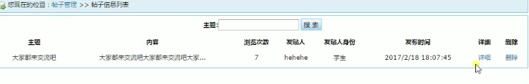
图5.5贴子信息列表页面

5.6 网站首页
此页面为网站首页，显示网站总的功能信息，用户可进行浏览，主要包括网站名称，登录、注册、导航、收藏本站等，最下方为版权和管理员后台入口；用户登录时需录入正确用户名和密码，选择对应身份方可登录成功。
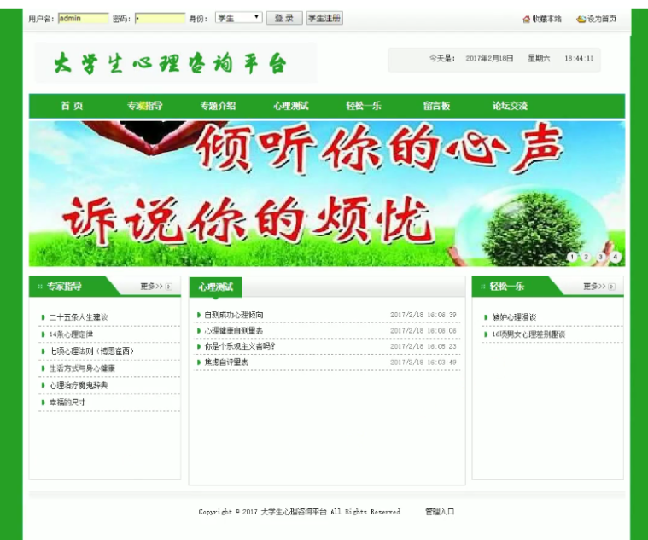
图5.6网站首页

5.7 学生用户注册界面
此界面实现学生用户注册功能操作。须输入正确的用户名和密码方可进入。
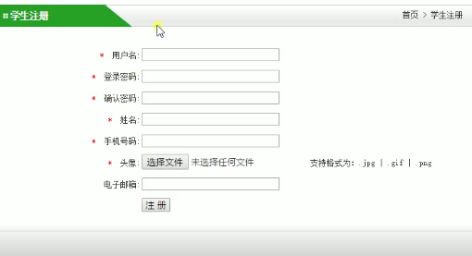
图5.7 学生用户注册界面

5.8论坛交流信息页
此页面实现用户登录后，在线发表贴子信息的功能。发表内容可设置字体颜色和表情。
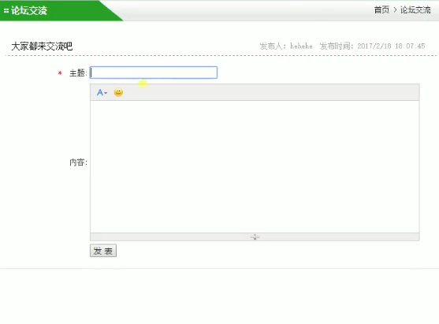
图5.8 论坛交流信息页

5.9 发表留言信息页
实现了用户登录后可在线查看留言，发表留言信息的功能操作。
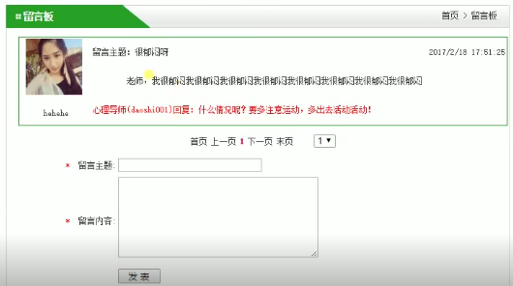
图5.9发表留言信息页

5.10 贴子回复详情页
此页面为心理导师用户对学生发表贴子信息的查看、回复功能。
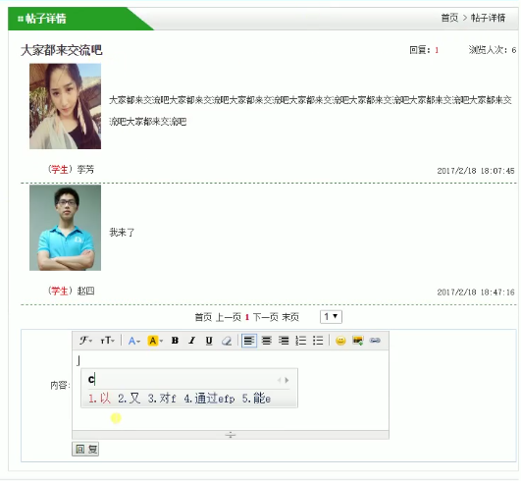
图5.10贴子回复详情页

5.11 专家指导信息列表页
此页面为实现导师用户对专家指导信息的搜索、查看、编辑或删除功能操作。
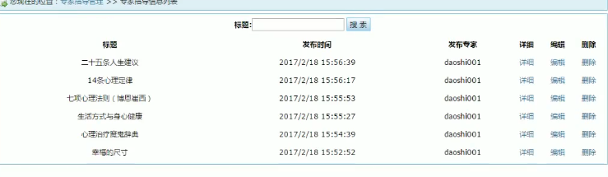
图5.11专家指导信息列表页

5.12 添加心理测试信息页
此页面实现的是导师用户添加心理测试信息功能操作。
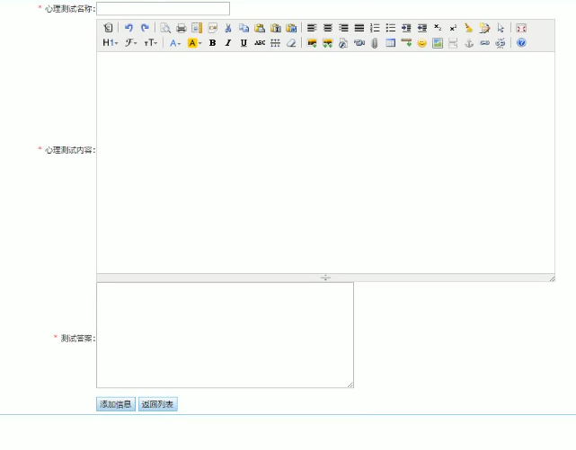
图5.12添加心理测试信息页

5.13 管理留言信息页
此页面为实现导师用户搜完索、查看、回复或删除留言功能操作。
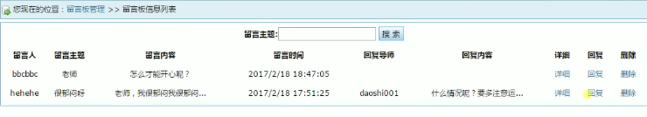
图5.13管理留言信息页
6 应用与测试

6.1 软件的测试的目的
测试阶段就是在功能模块完成之后进行的，在软件运行之前，对软件需求分析、设计规格说明书以及代码进行最终的评审，这样可以提高软件的可靠性和错误率，这也是软件质量保证中重要的一步。
软件测试的目的很简单，就是检测已经完成的软件是否存在错误，而这些错误我们将其分之为两种：
（1）程序逻辑错误：这种错误可以通过发送请求指令来发现此类的方法，并对产生错误的地方相对应的错误代码进行再编译。
（2）程序设计思路错误：这种错误要检测出来比较困难。需要对之前做好的系统进行分析，还需要进行大量的改动。为了减少此类错误的产生，可以再设计阶段多花些时间和精力。

6.2 测试的步骤
软件测试包括以下几个步骤：
（1）单元测试：1.模块接口测试，2.局部数据结构测试，3.路劲测试，4.错误处理测试，5.边界测试
（2）集成测试：1.一次性组装方式，2.增值式组装测试
（3）确认测试：1.进行有效性测试，2.软件配置复查
（4）系统测试 这个阶段发现的错误，往往来自于软件设计阶段和需求说明阶段产生的错误。
（5）验收测试：这个阶段已经接近尾声，发现的错误往往是系统需求说明书阶段产生的错误。

6.3 测试内容
① 数据库的能否正常连接，内容是否完整。
② 系统能否正常配置运行。
③ 各个页面的是否能够正常运行，各功能是否能够实现，数据调用是否正常。

6.4 测试结果
该系统经多次测试，本大学生心理咨询网站平台使用正常，数据调用正常，基本上实现了预期的功能，目前试运行良好。
但是测试就是测试，只是测试出一些可能比较容易发现的问题，不代表后期的运行能够百分之百的零错误，这是不可能。
结论
毕业设计是理论和实践的一个非常难得的机会，使我摆脱了单纯的理论知识的状态，和实际锻炼相结合，我学会了用综合知识专业知识解决实际工程的能力。
一个毕业设计的实现需要前端和后端的结合才行，起初的自己对前端的知识比较了解，本来自己就是做前端相关的工作，但是后端的东西其实可以说是一无所知，都说前端入门简单，后端入门难，这句话我想是没有毛病的，没有后端的前端是没有灵魂的，所以学习后端也成为了我的必修课程，虽然学习过程很困难，最后还是在朋友的帮助下完成了相应的功能。
虽然这次毕业设计内容繁多，设计过程也非常繁琐，但我的收获更丰富。在设计过程中，遇到了很多的挫折，使很多的代码运行起来和不协调，经常会遇到的问题。然而，正是因为这一点，我必须克服的困难，解决问题，从而提高了独立思考的能力。
毕业设计其实算的上是大学生涯的尽头，是一个转折点，是一个学生向社会迈出第一步的阶梯，其实做出一个毕业设计好比现在实习，就是为了完成公司安排的任务，只不过毕业设计需要考虑的东西比较多，知识面可能比实习的知识面广些，但是形式上还是差别不大的。没有什么事情是不努力就可以成功的，就像天上没有免费的晚餐时一个道理，不能事事想着不劳而获，要实事求是，脚踏实地的去做一件事情，自己的辛勤劳动不会让自己失望的，只要自己足够的勤奋刻苦，愿意花费自己游戏时间和休息时间去学习自己不足的地方，保持自己的优点，这样的你才不会被社会淘汰和遗弃。
对毕业设计的成功完成给我带来了很大的信心。让我明白的专业知识，还对以后的职​​业发展充满希望。这让我意识到，发现问题，解决问题。今后我会更加注重这方面的知识，掌握新知识，为祖国的发展，贡献自己的力量。
参考文献
[1] 史斌星，史佳.ASP.NET基础编程贯通教程[M].北京:清华大学出版社,2003.7：10-12.
[2] 郑人杰，殷人昆，陶永雷.实用软件工程第二版[M].北京:清华大学出版社，2003.5:59-61.
[3] 冯庸，冯智圣，申建芳，肖炜.ASP.NET程序设计与实践[M].北京:冶金工业出版社，2002.5:87-90.
[4] 杨绍芳，王颖，林锦全.ASP.NET程序设计基础[M].北京:科学出版社，2002.9:145-147.
[5] (美) Simon Brown，Sam Dalton,Dan Jepp.ASP.NET 编程指南第三版[M].北京:电子工业出版社，2004.8:45-56.
[6] 肖秀全，冯沃辉，施鸿翔.ASP.NET程序设计教程[M].[北京]冶金工业出版社，2003.8:111-132.
[7] 求是科技，ASP.NET信息管理系统开发实例导航[M].北京.人民邮电出版社，2008:96-122.
[8] 求是科技，ASP.NET数据库系统开发实例导航[M].北京.人民邮电大学出版社，2004:68-85.
[9] 何川，方兴，陈渝，齐昌.ASP.NET编程实践[M].北京.清华大学出版社，2002:46-75.
[10] 龚沛曾，陆慰民，杨志强.ASP.NET基础教程[M].北京.清华大学出版社，2004.11:154-168.
[11] 魏茂军，张文建，姜云善，刘全民.ASP.NET案例开发[M].北京.中国水利水电出版社，2008.1:76-99.
[12] 雨阳隆春等，深入ASP.NET网络编程[M].北京.清华大学出版社，2001.6:35-77.
[13] [美]C.J.Date，An introduction to Database System(Seventh Edition)，北京机械工业出版社
[14] 林信成 、荣编著.《HTML与ASP编程实务》.华大学出版社,2001年
[15] 肖金秀编著.《ASP网络编程技术》.清华大学出版社,2001.10
[16] 蒙新编著.《ASP编程技术与综合实例演练》.清华大学出版社,2001.9
[17] 蔡翠平主编. 《网络程序设计－ASP》,北方交通大学出版社,2002.1
[18] 《（美）Paul Shidlds Ralph Crump Martin Ueiss.Windows 2008 Server 系统管理员手册》.械工业出版社，2001年
[19]Chris Hart,John Kauffman,David Sussman,Chris Ullman.Beginning ASP.NET2.0 with C#.Wiley Publishing,Inc,2006.10-31
致 谢
到此，毕业设计已经完成的差不多，回想自己在此过程中的几个月里，我觉得自己在成长，自己在学习，学到了很多以前不知道的知识，也对未来的规划有了目标。我很感谢我的导师在这几个月给与我的帮助和指导，帮我们查看文档并进行耐心的指导。
让我真的很感动，他严谨的治学精神和深厚的理论水平也使我受益匪浅，他无论在理论上还是在实践中，他们给了我很大的帮助，也给了我很大的支持，我才能按时完成毕业设计。我非常感谢。
回顾在东方学院经历的四年，真的是又喜又悲，喜的是很开心进入了这个美丽的校园，悲的是在这期间，没有好好的去完成自己该做的事情，恨锁事情还没来的及去体验一次，时间已经让我无法再去思考这个问题。不管喜还是悲，我都要感谢计算机系的所有老师们，谢谢你们对我的四年的教育和教导，没有你们可能就没有现在的我，你们每天默默付出、任劳任怨的精神值得我们学生去学习。谢谢你们赋予了我们更多的知识和带给我们这么多的欢乐。
当然啦，我也不能忘记陪绑我四年的大学同学，没有你们日常的帮助，很多事情都不是一个人可以解决的，谢谢你们。
毕业只是自己的学生生涯结束，并不代表着自己的人生结束，毕业要看作时一个起点而不是终点，他是我们迈向社会的第一步，社会是一个未知的世界，它不在向学校那样给你多层次的保护，而你在失去保护层的情况下还要面临社会各个层次的威胁和打击，你可能在学校有同学、老师、父母、亲戚的帮助，它们也许在学校可以给与你帮助，但是一旦到了社会可不是它们能帮助得了自己的，在当今如此黑暗社会，处处都可能存在危险、处处都需要警惕，我们需要打起十分的精神和面对困难的决心，在学校也许我们可以通过各种方式逃避问题，但是那是你学校不是社会，要是在社会中选择逃避，你只会被别人赶上、超越，被社会遗弃，只有那些知道珍惜学习机会，懂得如何去发现自己的优点和缺点并想办法弥补的人才可能从众多的实习生中发光，不要把毕业看得太过简单，看作是一解脱，其实毕业只是你打败了学校这个低级怪物，而你将面对的是更高级的怪物（社会），你没有强大的自信心和决心，要想不进步就打败它，我想谁都没办法做到。
最后，再次对大学里曾经一起共进退，帮助过我的同学、老师、陌生人献上自己由衷的感谢。

